EMEB JOSIAS DA SILVA MACEDO

ORIENTAÇÃO DE ESTUDOS E ACOMPANHAMENTO PEDAGÓGICO



SEMANA DE 08 A 19 DE MARÇO DE 2021.

BOM DIA, BOA TARDE, BOA NOITE GALERINHA! VOCÊS ESTÃO BEM? ESPERO QUE SIM!

VOCÊS LEMBRAM DA HISTÓRIA SOBRE O MONSTRO DAS CORES E EMOÇÕES? VAMOS RECORDAR AS EMOÇÕES DE QUE A HISTÓRIA FALA?
ALEGRIA
TRISTEZA
RAIVA
MEDO
CALMA
AMOR

HOJE NÓS VEREMOS A HISTÓRIA DE UM PEIXE QUE PRECISOU APRENDER A LIDAR COM SUAS EMOÇÕES. VEJA A HISTÓRIA NO LINK ABAIXO:

HTTPS://WWW.YOUTUBE.COM/WATCH?V=3YDBEOPURFU
O PEIXINHO ENCRENQUEIRO - VARAL DE HISTÓRIAS

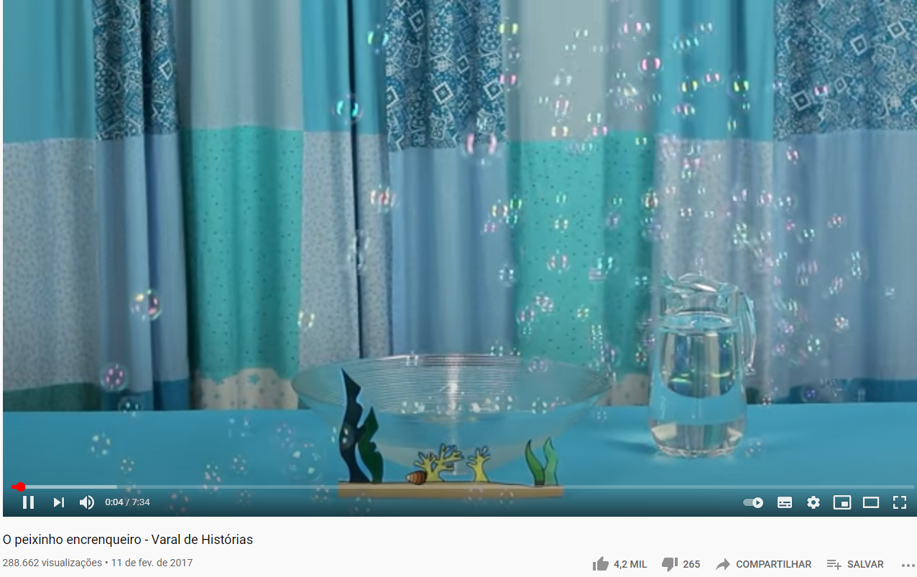
IMAGEM DO VÍDEO

E AÍ, GOSTOU DA HISTÓRIA?

VAMOS RECORDAR ALGUMAS PARTES!

QUAIS EMOÇÕES VOCÊ ACHA QUE PIPOCA SENTIA NO INÍCIO DA HISTÓRIA?

QUANDO TODOS REALMENTE FORAM EMBORA, PIPOCA SE SENTIU FELIZ?

PIPOCA NÃO SOUBE O QUE FAZER COM O QUE ESTAVA SENTINDO E ACABOU TENTANDO RESOLVER DE UMA FORMA MUITO RUIM, MENTINDO. A FOFOCA JÁ É RUIM, IMAGINA QUANDO ALÉM DE SER UMA FOFOCA É UMA MENTIRA! A MENTIRA CAUSOU MAL PARA OS AMIGOS DE PIPOCA, MAS ELE NÃO PENSOU NOS AMIGOS, PENSOU APENAS EM FICAR SOZINHO. DE INÍCIO PIPOCA CONSEGUIU O QUE QUERIA, MAS COM O TEMPO AQUELA MENTIRA COMEÇOU A CAUSAR MAL PARA ELE TAMBÉM, POIS PERCEBEU QUE FICAR SOZINHO NÃO ERA TÃO BOM ASSIM.
AINDA BEM QUE PIPOCA PENSOU BEM E VIU QUE DEVIA PEDIR DESCULPA AOS AMIGOS!
SEMPRE QUE PENSAR EM FAZER ALGO PARA UMA PESSOA, TENTE SE COLOCAR NO LUGAR DELA E IMAGINE: SE ESSA PESSOA FIZESSE ISSO COMIGO TAMBÉM, EU IRIA GOSTAR?
DESEJAR O MAL E FAZER COISAS QUE CAUSAM MAL AO OUTRO, CAUSA MAL A NÓS TAMBÉM.
PARA UMA BOA SAÚDE EMOCIONAL PRECISAMOS CUIDAR BEM DAS NOSSAS RELAÇÕES COM AS PESSOAS. TER AMIGOS É TÃO BOM! TER PESSOAS COM QUEM VOCÊ POSSA CONTAR, PESSOAS QUE TE TRATAM BEM E TE APOIAM, QUE GOSTAM DE VOCÊ SEM ESPERAR NADA EM TROCA.
REALIZAR BOAS AÇÕES TAMBÉM É MUITO IMPORTANTE. PRECISAMOS PENSAR NO OUTRO, TENTAR ENTENDER O QUE O OUTRO SENTE E AJUDAR QUANDO PRECISO FOR.
AGORA PARE UM POUQUINHO PARA PENSAR NA FORMA COMO VOCÊ TEM AGIDO COM AS PESSOAS QUE ESTÃO PERTO DE VOCÊ E SE TEM ALGO EM QUE VOCÊ POSSA MELHORAR.

AGORA QUE JÁ FALAMOS UM POUCO SOBRE ISSO VEJA A ATIVIDADE QUE PREPARAMOS PARA VOCÊ NO LINK ABAIXO!

https://forms.gle/pL3QXc51VmtMVVHc7

JÁ TERMINOU SUA ATIVIDADE?
VAMOS CUIDAR DA SAÚDE FÍSICA TAMBÉM?



APÓS A ATIVIDADE VAMOS DEIXAR UMA MÚSICA BEM LEGAL PARA VOCÊ DANÇAR!
VOCÊ JÁ ASSISTIU O FILME MADAGASCAR? A DANÇA É DE UMA MÚSICA QUE FAZ PARTE DO FILME!
ESCOLHA O SEU PERSONAGEM FAVORITO E TENTE ACOMPANHAR A DANÇA!
LINK DA ATIVIDADE FÍSICA:
https://www.youtube.com/watch?v=hIeVewuMW3A
14 minutos de atividade física para crianças | #21 Ginástica Infantil em Casa
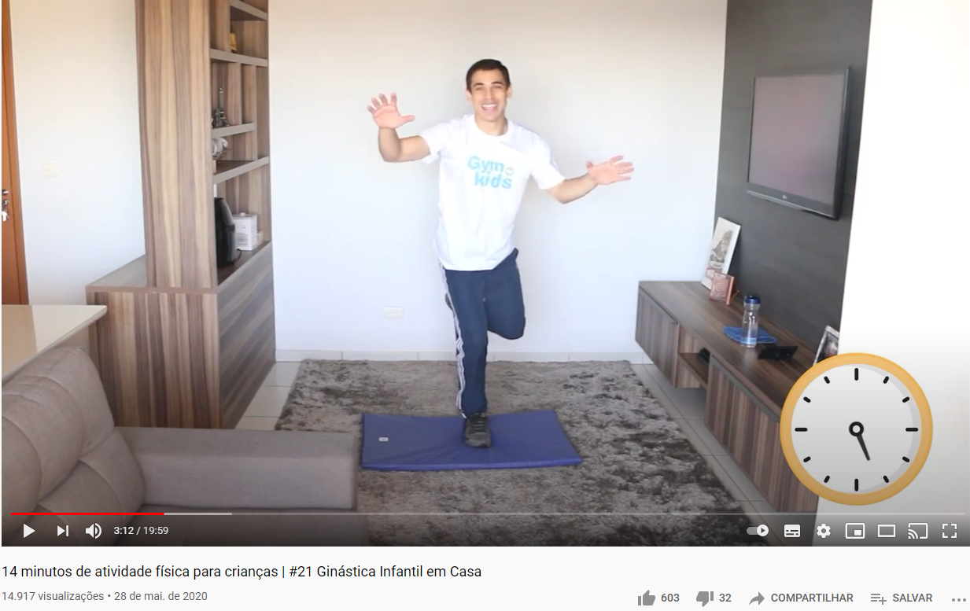
IMAGEM DO VÍDEO

LINK DA DANÇA:
https://www.youtube.com/watch?v=ziLHZeKbMUo
Just Dance Kids 2014 I Like To Move It

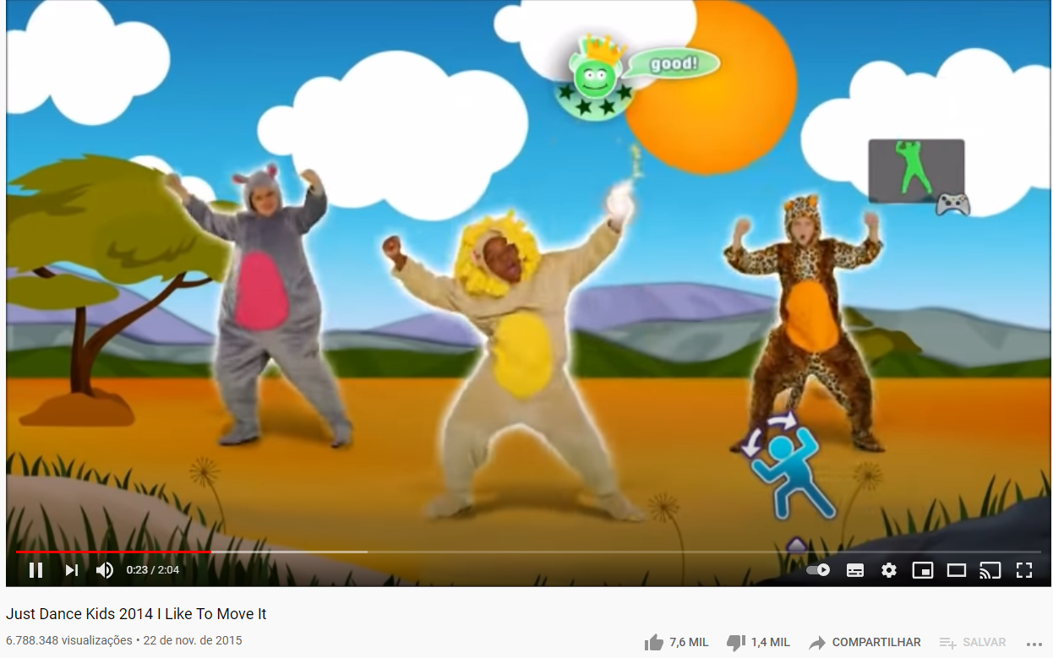
IMAGEM DO VÍDEO

É ISSO AÍ! ESPERO QUE TENHA APRENDIDO SE DIVERTINDO!
UM ABRAÇO CHEIO DE CARINHO!



______________________________________________________________________________IMAGENS RETIRADAS DO SITE: https://pixabay.com/pt/; https://br.pinterest.com/ E DOS VÍDEOS SUGERIDOS.

